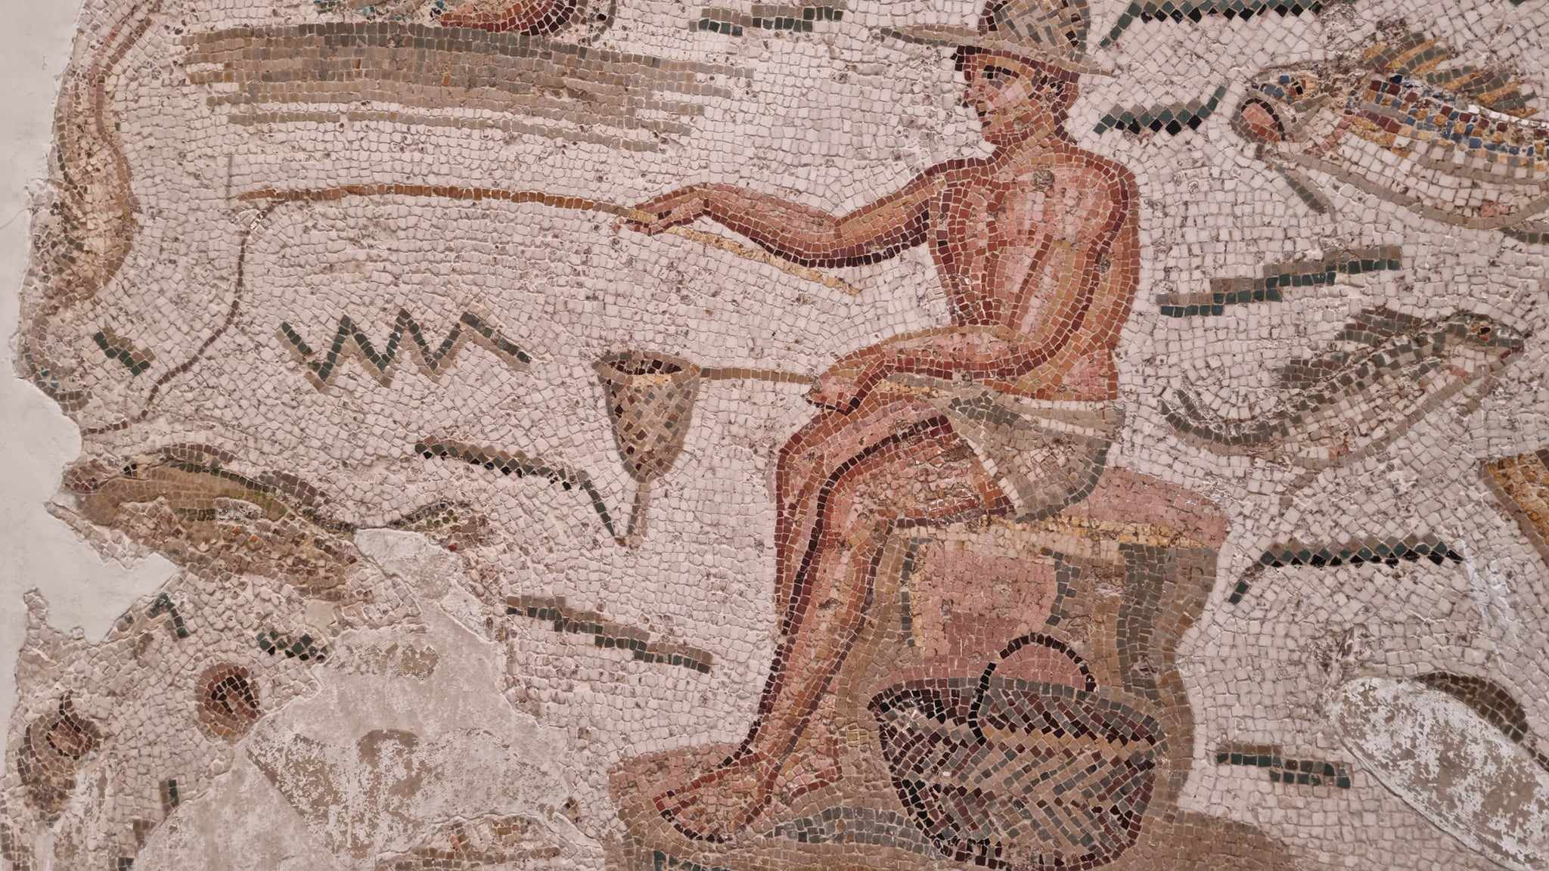
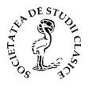
Societatea de Studii Clasice Catedra de Filologie Clasică
(Facultatea de Limbi și Literaturi Străine
Universitatea din București)

AMOR ANTIQUITATIS
100 DE ANI DE LA NAȘTEREA PROFESORULUI
I. FISCHER
Universitatea din București, 31 mai 2024

PROGRAM
9:00-9:15
În deschiderea colocviului, vor evoca figura savantului omagiat
d-na prof. dr. habil. Ioana Costa
dl prof. dr. habil. Liviu Franga

SECȚIUNEA I
FILOLOGIE – FILOSOFIE – ISTORIE
Moderator: Theodor Georgescu
9:20-9:35
Liviu Franga (Universitatea din București)
Dimineața filologiei latine
9:40-9:55
Vichi-Eugenia Ciocani (Universitatea din București)
Bogăție, sărăcie și filosofie în Scrisorile Morale ale lui Seneca
10:00-10:15
Cătălin Partenie (Facultatea de Științe Politice – Școala Națională de Studii Politice
și Administrație, București)
Despre dialog și adevăr la Platon

10:20-10:35
Victor Cojocaru (Institutul de Arheologie din Iaşi al Academiei Române)
Evergetismul elenistic în context pontic: comparația între λειτουργίαι şi ἀρχαί
10:40-10:55
Theodor Georgescu (Universitatea din București)
Cuvinte în slujba politicii. Răzvrătirea din Kerkyra la Thucydides (3, 81-83)
11:00-11:20
Pauză de cafea

SECȚIUNEA A II-A
ISTORIE ȘI EPIGRAFIE GRECO-LATINĂ ȘI MEDIEVALĂ –
– LINGVISTICĂ GENERALĂ ȘI LATINĂ
Moderator: Florian Matei-Popescu
11:20-11:35
Dragoș Hălmagi (Institutul de Arheologie „Vasile Pârvan”, București)
Voces novae lexicis addendae: două inscripții grecești de la Tomis recitite
11:40-11:55
Florian Matei-Popescu (Institutul de Arheologie „Vasile Pârvan”, București)
„History in Ovid”: Q. Iulius Vestalis și Pontul Stîng
12:00-12:15
Doina Filimon-Doroftei (Institutul de Lingvistică
„Iorgu Iordan – Alexandru Rosetti”, București)
Inscripții campanare în limba latină din Transilvania
12:20-12:35
Alexandru M. Călin (Universitatea din București)
Fiică, soață, mamă, soacră. Relații de rudenie în metalimbajul gramatical
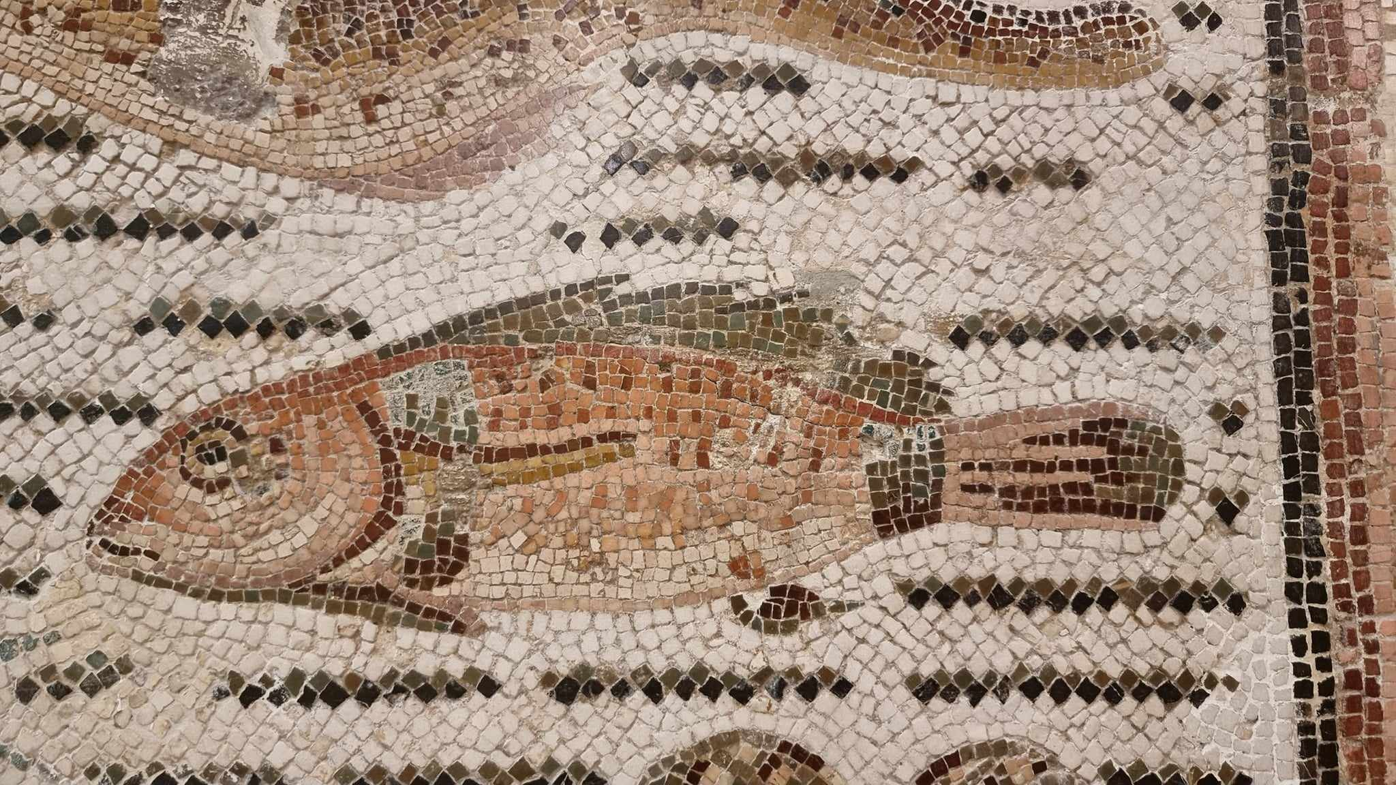
12:40-12:55
Ioana Costa (Universitatea din București)
De planta quadam

13:00-14:00
Pauză de masă
SECȚIUNEA A III-A
LATINITATE MEDIEVALĂ – LINGVISTICĂ ROMANICĂ
– LITERATURĂ GREACĂ ȘI LATINĂ
Moderator: Vichi-Eugenia Ciocani
14:00-14:15
Cristian Șimon (Universitatea din București)
Structura sintactică a grupului nominal extins în latina medievală
14:20-14:35
Camelia Stan (Universitatea din București)
Concurenţa dintre genitiv şi construcţia prepoziţională cu de în limba română veche (aspecte de continuitate/discontinuitate în raport cu latina dunăreană)
14:40-14:55
Margareta Sfirschi-Lăudat (Universitatea din București)
Sinestezii florale în epigramele iubirii palatine
15:00-15:15
Florica Bechet (Universitatea din București)
Dublul dublurii lui Narcis
15:20-15:35
Cătălina Popescu (University of Texas at Austin)
Transformed by Waters – Aeneas’ Unique Apotheosis in Ovid
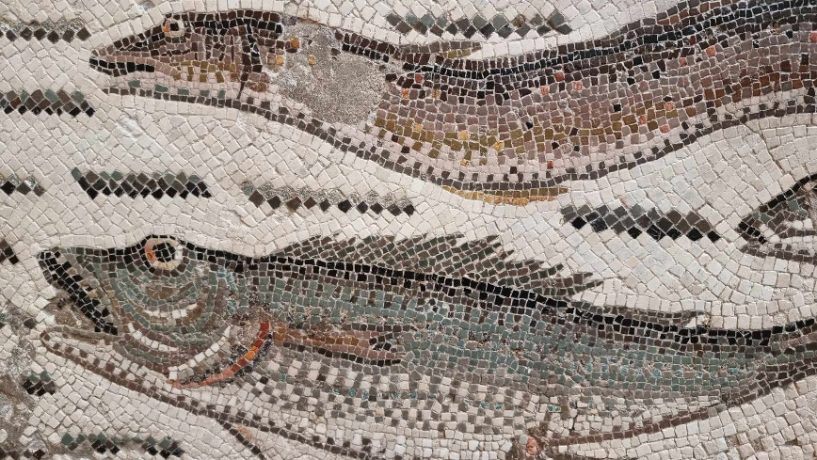
15:40-16:00
Pauză de cafea

SECȚIUNEA A IV-A
RECEPTAREA LITERATURII CLASICE – BIBLISTICĂ
- PATRISTICĂ – CULTURĂ CLASICĂ ȘI UNIVERSALĂ
Moderator: Ioana Munteanu
16:00-16:15
Florentina Nicolae (Universitatea „Ovidius” din Constanța – Institutul de Istorie
şi Teorie Literară „G. Călinescu”, București)
Erudiţie literară în scrierile lui Nicolaus Olahus. Ecouri vergiliene
16:20-16:35
Alexandra Ciocârlie (Institutul de Istorie și Teorie Literară „G. Călinescu”,
București)
Un epistolar homeric
16:40-16:55
Ioana Munteanu (Universitatea din București)
Minuni lăuntrice și minuni ecumenice în versiuni paralele ale Psalmilor
vetero-testamentari
17:00-17:15
Lucian Dîncă („Părinții Augustinieni Asumpționiști”)
Dilige, et quod vis fac! Conștiința iubirii fraterne la Sfîntul Augustin
17:20-17:35
Elvira Deshors (Dinu) (Universitatea Jean Moulin Lyon 3)
Conceptul de ‘contemptus mundi’ în opera sfîntului Ioan Casian
17:40-17:55
Valy Ceia (Universitatea de Vest din Timișoara)
Cultura animi

18:00
Încheierea colocviului – Concluzii
Ioana Munteanu

Organizatori
Vichi-Eugenia Ciocani (vichi-eugenia.ciocani@lls.unibuc.ro)
Theodor Georgescu (theodor.georgescu@lls.unibuc.ro)
Florian Matei-Popescu (florian.matei@gmail.com)
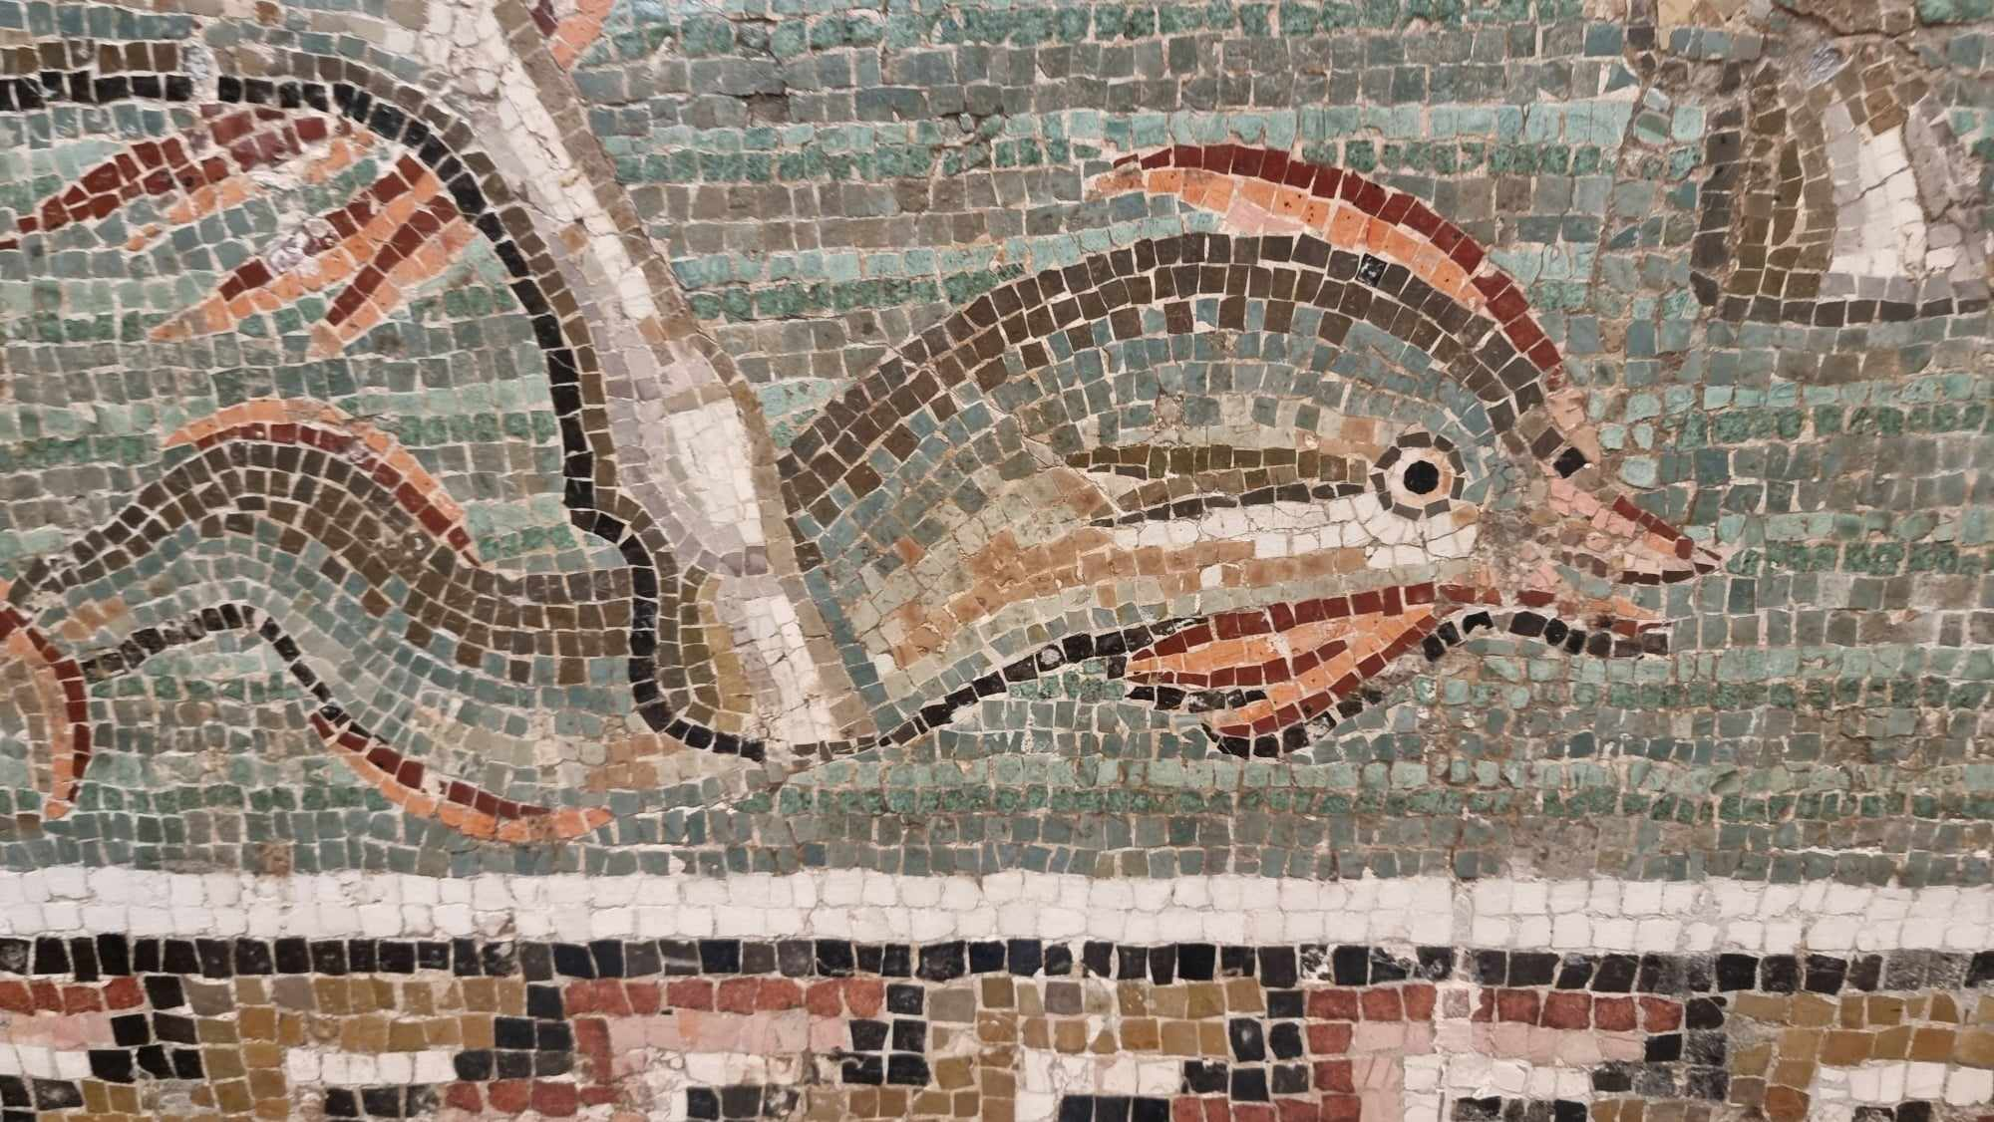
Ioana Munteanu (ioanamunteanu15@yahoo.com)

